澳大利亚阿德莱德大学2018-2019年寒假英语文化项目招生计划

阿德莱德大学与我校共同组织，给我校学生提供赴世界一流大学交流与学习的机会，特组织2019年1月赴阿德莱德大学语言文化交流项目。项目完成并获得官方学习证明。现将相关事项通知如下：

项目时间: 2019年冬季赴阿德莱德大学学习（澳大利亚暑期）
项目特点：
- 海外大学直接录取
- 无任何中间服务费缴纳，全部费用直接交给海外大学
- 项目适合去海外顶尖院校学习语言和体验文化的学生申请
- 性价比超高，少量花费就能体验名校学习
- 项目安全，大团组织一同去海外学习，阿德莱德是全球安全城市之一
最重要提醒：护照办理！这是最关键的，越早越好，及时办理！团队11月中旬开始签证。
项目概览：
澳洲八大名校之一的阿德莱德大学（University of Adelaide)，位于澳大利亚港市，南澳大利亚州首府，位于州东南部洛夫蒂山地与圣文森特湾间的滨海平原上，连续多年位列全球最宜居城市榜单前十位。阿德莱德大学已经有140年的历史，把传统的优势和现代艺术特色及丰富的学生生活相结合，是澳大利亚政府对大学生综合测评后推举的最优秀的四所大学之一。澳大利亚一共得9名诺贝尔奖获得者中，有5位来自阿德莱德大学。相关分析表明，就论文的影响力和引用数量而言，阿德莱德大学在11个研究领域中居世界前1%优秀大学之列。

项目优势
世界顶尖大学学习：澳洲八大名校之一的阿德莱德大学，是澳洲最古老的大学，学术氛围浓厚。
快速提高语言能力：两周的英语学习，每周20小时课堂学习（周一至周五，上午或者下午），快速提高英语交流，以及英语学习方法，包括听说读写；
体验全新的教学：通过小班授课，采用激发、交流和实践的理论覆盖课程和户外的教学结合方式；
结业证明：评估方式为正规测试（formal test）或者口语报告（oral presentation），并且颁发项目证书；
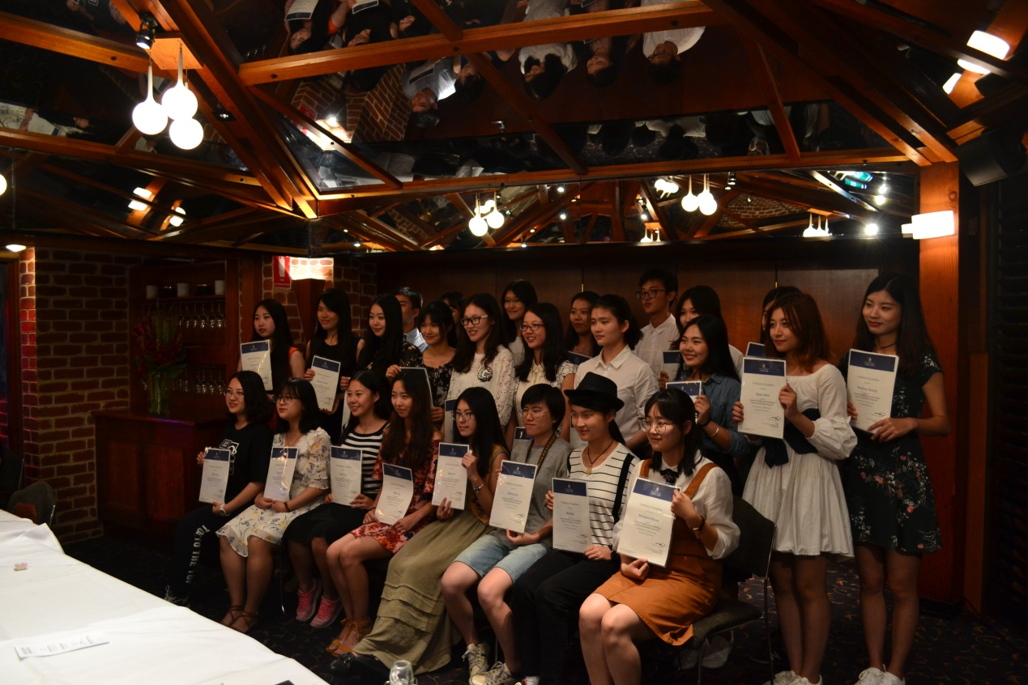
（毕业典礼 结业证书）
寄宿家庭：深入当地文化，由校方安排与澳大利亚寄宿家庭同住，真真实实感受寄宿家庭的魅力，成为家庭一分子；
参加校方组织活动：校方的活动安排，了解阿德莱德城市，了解当地的生活方式和自然景观。
高质量的支持服务：包括寄宿家庭机场接送、安排欢迎宴会以及学习结束后的晚宴和结业仪式；
语言与文化融合。游览国家级野生动物园及校方组织舞会等一系列活动。
购买性价高当地物品：当地的药品、保健品、UGG等非常物美价廉。
有机会个人体验南澳风情：当地的动植物都是在北半球不存在的，同时体验北半球冬天，澳洲夏天同时带来的对比和冲击（体验时差和季节差之美）
增强签证良好记录：本来澳大利亚签证申请难度高，通过学校项目申请通过率比率高。为后续海外学习签证创造良好的发达国家签证记录。
培养个人独立的生存能力：为后续在海外深造学习和生活打下基础，提前了解海外的生活。独立处理学习、交流、成长等问题。

项目申请
1、项目时间
2019年1月19日-2月1日（春节前项目结束返回中国）
申请截止日期2018年11月15日（名额满后，不再接受申请，申请要早）
2、费用预估：3020澳元（汇率4.9左右），费用包括项目费，住宿费、餐费和旅行费用，外方提供相关服务费，费用不包括机票（预估8000人民币）、签证申请（具体费用根据大使馆公布为主）和培训费（预估300元）、保险费约50澳元。

申请条件，需要参加英语测试,确认达到基本交流水平。

远学国际合作联盟项目咨询Sara老师：
1、 电话：028-64230605 ; 微信号: someday129 (标注国内学习学校+姓名)
2、 远学网站：www.yuanxue.org
学院咨询老师: 杜老师 0931-8913399

